BIOTECNOLOGIA EM TRATAMENTO DE EFLUENTES E RESIDUOS

A EMBRALM utiliza ferramentas da biotecnologia no desenvolvimento de produtos e processos para soluções sustentáveis ao meio ambiente. É uma empresa 100% nacional, credenciada pelo IBAMA e ANVISA, e conta com uma variedade de produtos testados com resultados comprovados em sistemas de tratamento de efluentes e tratamento de resíduos em empresas públicas e privadas em todo o país.
A empresa conta com alguns dos mais capacitados especialistas em biotecnologia e saneamento, incluindo engenheiros, biomédicos, biólogos e bioquímicos com vasta experiência de campo com atuação em vários estados do país, levando soluções e acompanhamento técnico.
SOLUÇÕES BIOTECNOLÓGICAS
- TRATAMENTO DE EFLUENTES: Industrial, Efluente Sanitário, Chorume, Reuso;
- START-UP / OPERAÇÃO / MONITORAMENTO: Sistemas de Tratamento de Efluentes Industriais, Chorume e Sanitário;
- TRATAMENTO DE RESÍDUOS SÓLIDOS: Compostagem de resíduos de granjas, indústrias, lodo de efluentes industriais e sanitários.
BIORREMEDIADOR
Os biorremediadores são utilizados no tratamento de efluentes de indústrias e sanitários, em estações de tratamentos (ETE) que apresentam dificuldades de atingir um padrão de lançamento de efluente exigido pela legislação vigente ou apresentam emanação de odores ofensivos. São características de nossos produtos:
- Biodegradável;
- Não perigoso, utiliza o transporte regular;
- Não tóxico;
- Não agride pessoas, animais, plantas e meios aquáticos, preservando assim o meio ambiente;
- Resolvem problemas de poluição ambiental, não apenas transferindo-os de lugar como fazem as soluções mecânicas e químicas;
- Aperfeiçoa as particularidades dos sistemas de tratamentos;
- 100% nacional, sem qualquer processo burocrático de importação.
- Com pronta entrega, sem problemas de atraso ou embaraço aduaneiro.
- Não vinculados ao valor do dólar.
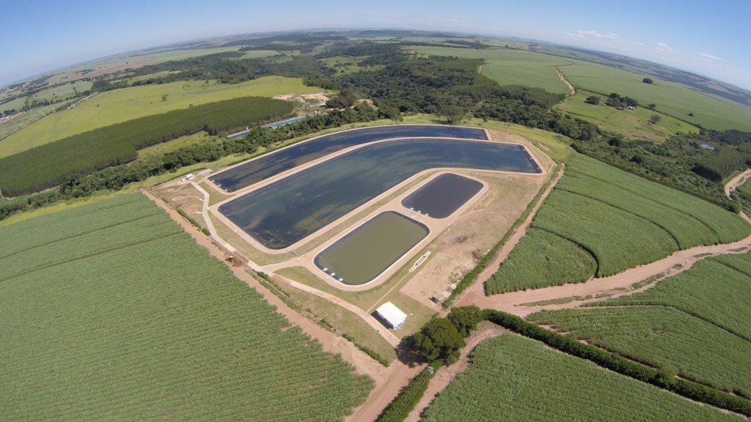
- Com total assistência e monitoramento técnico das ações e resultados propostos.
BENEFÍCIOS TRAZIDOS PELAS SOLUÇÕES AMBIENTAIS EMBRALM:
  - Acelera o processo da biodegradação da matéria orgânica;
  - Redução e inibição de odores;
  - Redução e estabilização de lodo residual;
  - Aumento da eficiência dos sistemas (DBO, DQO, OG, SST), atendendo às exigências legais e evitando multas pela fiscalização;
  - Clarificação do efluente;
    - Recuperação de lagoas assoreadas por acúmulo de lodo;
    - Eliminação sem uso de produtos químicos ou meios mecânicos como jatos de pressão e caminhões limpa fossa de óleos, graxas, carboidratos, proteínas e outras matérias orgânicas, solucionando problemas de entupimentos, colmatação, mau cheiro, transbordamentos e proliferação de insetos em ETE´s, caixas de gordura, fossas, filtros, sumidouros e tubulações;
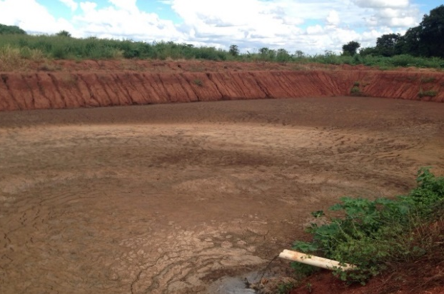
    - Redução de custos na expansão, operação e manutenção dos sistemas de tratamento de efluentes;
    - Fechamento de circuitos e reuso;
    - Aceleração de processos de compostagem em resíduos sólidos industriais, lixo urbano, restos de podas, cascas de vegetais, estercos de currais, compostagem de carcaças de animais mortos em granjas, reduzindo o tempo, ganhando espaço e economia;
    - Produtividade e rentabilidade.
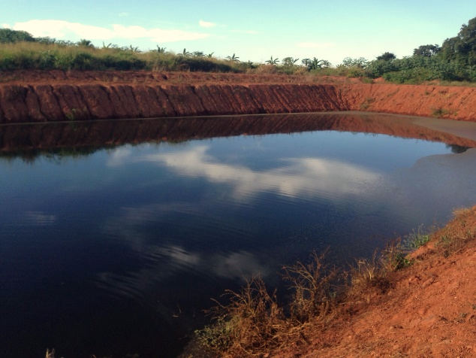

REMEDIADOR EMBRALM
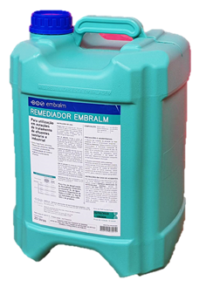
Uso exclusivo como biorremediador em estações de tratamento de efluentes sanitários e os de indústria de alimentos, indústria frigorífica, indústria de laticínios, indústria de bebidas e indústria coureira (curtumes).
Suspensão reagente específica para degradar a matéria orgânica e reduzir odores, constituído de bacilos com uma concentração superior 10⁶ UFC/g. É um biorremediador líquido, ativado, pronto para uso, com registro no IBAMA e vem acondicionado em bombonas de polietileno de alta densidade (PEAD 2) com a capacidade volumétrica de 20 L (litros).
ACELERADOR DE COMPOSTAGEM EMBRALM
Uso como acelerador de compostagem para facilitar e reduzir o tempo gasto na compostagem de matéria orgânica em sítios de compostagem de granjas, frigoríficos, indústrias de alimentos, curtumes, em propriedades rurais, industriais e em aterros sanitários, reduzindo odores e insetos.
Suspensão composta por biopolímeros ionizados cuja gênese é resultado da aplicação da topologia do sistema multienzimatico da Biologia Molecular em conjunto com a Biotecnologia Mineral, rico em enzimas e microrganismos com capacidade de acelerar a degradação da matéria orgânica e reduzir odores. Contém ácidos orgânicos que constituem fontes energéticas para microrganismos fixadores de Nitrogênio, agindo como catalisador para degradação dos substratos contidos na matéria orgânica.
O Acelerador de compostagem Embralm é uma suspensão líquida, que já vem ativado e pronto para uso em embalagem de polietileno de alta densidade (PEAD 2) com a capacidade volumétrica de 20 L (litros).

EMPRESA BRASILEIRA DE BIOTECNOLOGIA MINERAL LTDA
RUA S-06 QD S-24 LT 02 Nº 722 SETOR BELA VISTA / GOIÂNIA-GOIÁS CEP: 74.823-470
www.embralm.com.br – Area Técnica: marcius@embralm.com.br 62 99614-0036
ÁREA COMERCIAL: João Muller - crmullerw@gmail.com - tel. 51 99555-0702

